ĐƠN VỊ: TRƯỜNG MẦM NON TRÀNG CÁT

BÀI DỰ THI
Tuyên truyền các mô hình “Dân vận khéo”
tham gia xây dựng nông thôn mới, đô thị văn minh
và chuyển đổi số năm 2023

Tên bài viết/tác phẩm dự thi: Một nhà giáo “Dân vận khéo” – Tấm gương tâm huyết, sáng tạo, học và làm theo lời Bác

Họ và tên: Nguyễn Thị Hồng Giang
Đơn vị: Trường Mầm Non Tràng Cát
Địa chỉ: Số 77 Cát Linh, Tràng Cát, Hải An, Hải Phòng.
Điện thoại: 0795384516

Tháng 9 năm 2023
Hải Phòng, ngày tháng năm 2023
TUYÊN TRUYỀN CÁC MÔ HÌNH “DÂN VẬN KHÉO”
THAM GIA XÂY DỰNG NÔNG THÔN MỚI, ĐÔ THỊ VĂN MINH
VÀ CHUYỂN ĐỔI SỐ NĂM 2023
-----
- Thông tin của tập thể/cá nhân dự thi
Họ và tên: Nguyễn Thị Hồng Giang
Đơn vị công tác: Trường Mầm Non Tràng Cát
Quận/Huyện: Hải An
Số điện thoại cá nhân: 0795384516
2. Thông tin về bài viết/tác phẩm dự thi
Tên bài viết/tác phẩm: Một nhà giáo “dân vận khéo” – Tấm gương tâm huyết, sáng tạo, học và làm theo lời Bác
Thể loại: Văn viết
Tên các cuộc thi đã tham gia (nếu có): Không
Đã đăng trên các phương tiện truyền hình, báo chí: Không
Đường link bài viết/tác phẩm: Không

MỘT NHÀ GIÁO DÂN VẬN KHÉO - TẤM GƯƠNG TÂM HUYẾT, SÁNG TẠO, HỌC THEO LỜI BÁC

Cô Nguyễn Thị Tuyết sinh ra và lớn lên tại phường Tràng Cát, Hải An, Hải Phòng. Cô công tác tại trường Mầm non Tràng Cát, Hải An, Hải Phòng, với lòng nhiệt huyết của tuổi trẻ, say mê với nghề dạy trẻ, không ngại khó khăn. Trong quá trình giảng dạy, cô luôn truyền đạt những kiến thức đã được học ở giảng đường cho các em học sinh bằng cả tấm lòng, trái tim, hết mực yêu thương quan tâm học trò. Cô luôn luôn quan tâm những học sinh học gặp khó khăn trong học tập, tìm biện pháp phù hợp để giảng dạy và giúp đỡ động viên học sinh. Với sự nỗ lực trong giảng dạy, nhiều năm liền cô luôn hoàn thành xuất sắc trong giảng dạy và được bổ nhiệm khối trưởng chuyên môn, Phó chủ tịch công đoàn trường mầm non Tràng Cát.
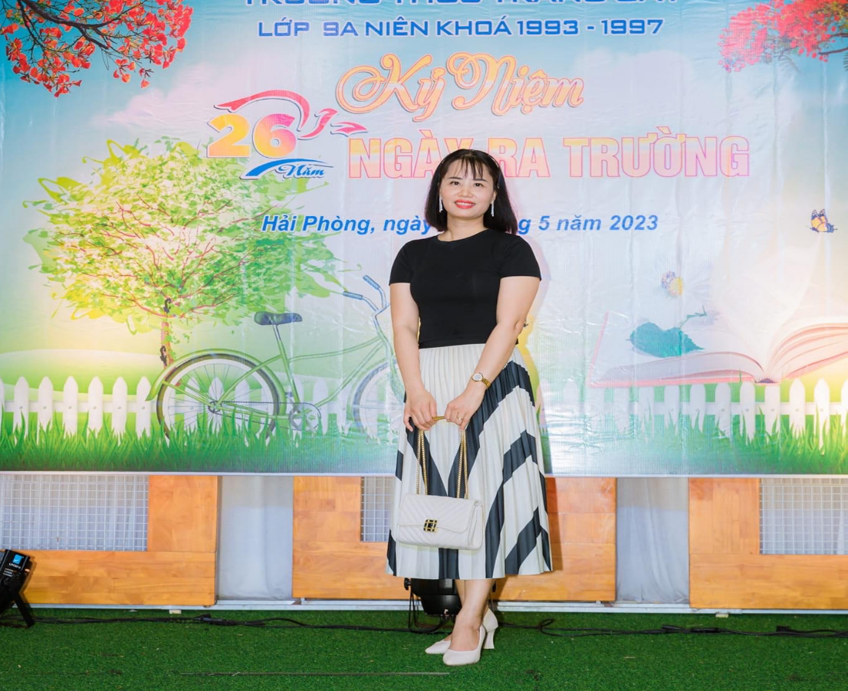
Cô giáo Nguyễn Thị Tuyết
Cô không ngừng đổi mới trong công tác chuyên môn trong nhà trường, học hỏi, hướng dẫn giáo viên vận dụng các phương pháp mới linh hoạt mang lại hiệu quả cao trong công tác giáo dục. Ngoài đổi mới chuyên môn cô còn chịu khó tìm tòi, học hỏi nâng cao tay nghề.
Là 1 khối trưởng mẫu mực trong công tác chuyên môn, cô Tuyết đồng thời là Phó chủi tịch công đoàn nhà trường. Để thực hiện tốt nhiệm vụ được giao cô luôn tham gia các cuộc vận động của ngành, đẩy mạnh việc học tập và làm theo tấm gương đạo đức Hồ Chí Minh, tham mưu xây dựng chuẩn mực cho chi bộ, đẩy mạnh tuyên truyền học tập và làm theo Bác Hồ, gương mẫu, xây dựng chuẩn mực đạo đức, lối sống, tác phong làm việc, giám nghĩ, giám làm, nâng cao tinh thần đồng chí, đồng nghiệp, gắn các nhiệm vụ của nhà trường với việc học tập và làm theo tấm gương đạo đức Hồ Chí Minh.
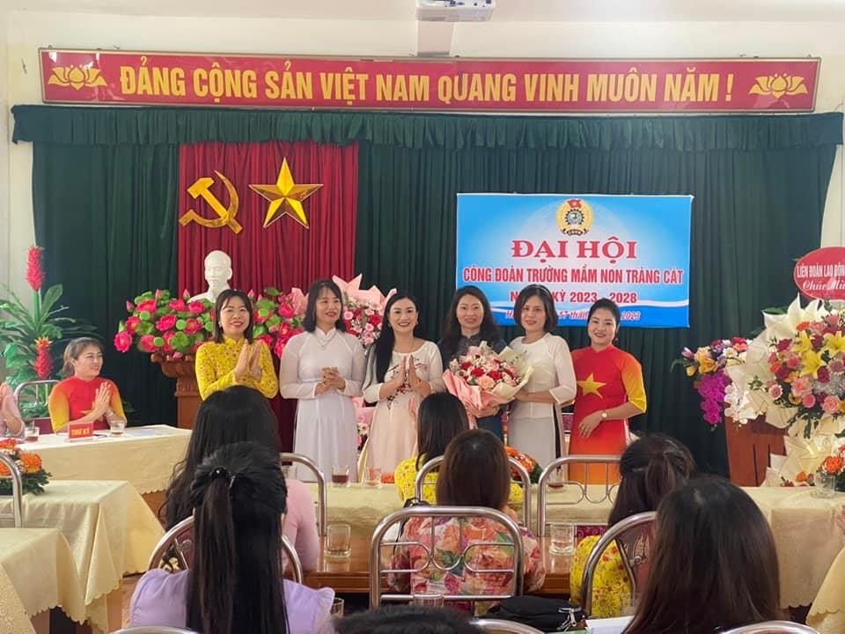
Cô Tuyết trong Đại hội Công đoàn trường
Không chỉ là một Phó chủ tịch công đoàn gương mẫu, một nhà giáo mẫu mực mà Cô còn là một tấm gương “Dân vận khéo”. Không chỉ vận động phụ huynh chung tay chia sẻ với nhà trường để xây dựng cơ sở vật chất của nhà trường mà cô còn vận động học sinh toàn trường ủng hộ các bạn học sinh vùng cao sách, vở, truyện, quần áo. Việc làm đó của cô rất có ý nghĩa, không những giúp đỡ các bạn học sinh vùng cao có sách vở để học mà còn giáo dục học sinh có tinh thần tương thân tương ái, biết giúp đỡ các bạn có hoàn cảnh khó khăn.
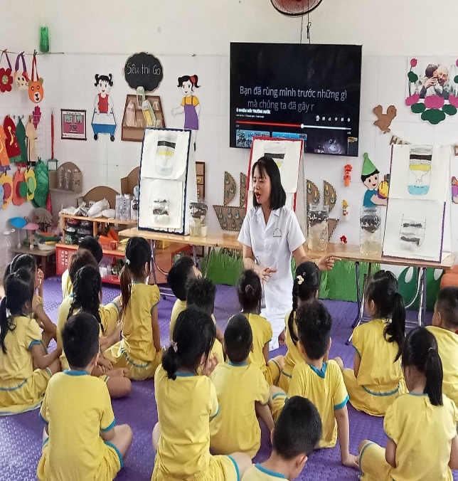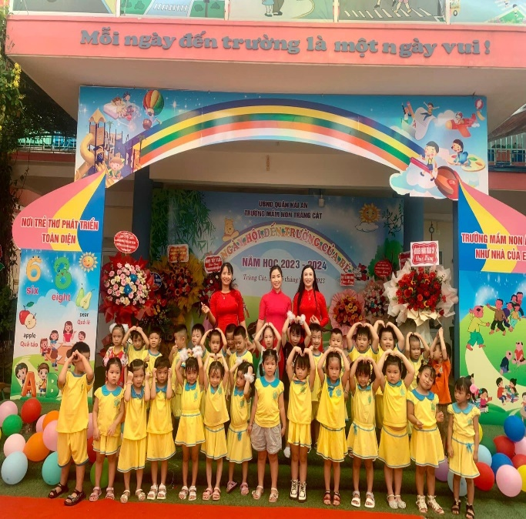
Cô Tuyết và các bạn học sinh
Cô là 1 tấm gương “Dân vận khéo” mà chúng tôi phải học tập và noi theo.
Tràng Cát, ngày 12 tháng 9 năm 2023
Tác giả

Nguyễn Thị Hồng Giang

